Phân biệt đồ công nghệ cũ, điện thoại like new, hàng dựng, hàng fake, hàng trả bảo hành
Ngày hôm nay Quản Trị Mạng sẽ đề cập đến 1 vấn đề mà có lẽ là khá nhiều người quan tâm khi chúng ta quyết định bỏ tiền ra để mua 1 món đề công nghệ nào đó, như điện thoại thông minh, máy ảnh, máy chơi game, máy tính, laptop... Trên thị trường có rất nhiều loại, không phải ai cũng có điều kiện để mua đồ mới 100% nên thị trường hàng cũ, hàng bãi... luôn đông khách và nhộn nhịp. Chúng tôi xin tạm thời đưa ra các khái niệm dưới đây và cách phân biệt sơ bộ:
- Hàng cũ là gì?
- Hàng dựng là gì?
- Hàng like new là gì?
- Hàng trả bảo hành là gì?
- Hàng fake là gì?...
1. Đồ công nghệ cũ hay hàng cũ là gì?
Hàng cũ đơn giản là hàng đã và đang trong quá trình sử dụng được 1 khoảng thời gian. Đặc điểm của loại hàng này là rất phổ biến, xuống giá (trừ những sản phẩm thuộc vào phân khúc cao cấp, giữ giá tốt), hình thức và chất lượng ở mức chấp nhận được.Tất nhiên rồi, chúng ta chỉ có 1 khoản tiền nho nhỏ thì không thể yêu cầu một mặt hàng vừa tốt vừa mới. Hàng cũ ở đây được hiểu nôm na là như vậy, hàng đã qua sử dụng và được các cửa hàng thu mua lại khi người dùng muốn nâng cấp, lên đời hoặc đơn giản hơn là người dùng tự rao bán trên các diễn đàn, mạng xã hội...
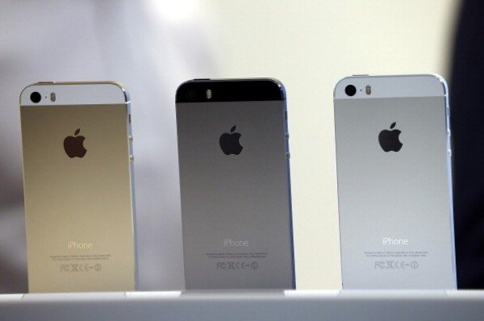
Vậy cách phân biệt hàng công nghệ cũ như thế nào?
Về cơ bản, hàng cũ thì các bạn nên kiểm tra thời hạn bảo hành, xem nguồn gốc xuất xứ điện thoại dựa trên tem của nhà phân phối trên thiết bị, kiểm tra thông tin trên website mua hàng. Hoặc đơn giản hơn, dựa vào mắt thường, khả năng quan sát cũng có thể biết được hàng cũ hay không. Bạn hãy nhìn vào lớp vỏ bên ngoài của thiết bị, hàng cũ thường có hiện tượng trầy xước vỏ, bàn phím điện thoại không còn mới (do sử dụng nhiều), các góc cạnh thường bị sứt, xuất hiện các vết xước...
Nói theo cách ngắn gọn thì phân biệt hàng cũ không quá khó khăn, phức tạp. Người dùng chỉ cần quan sát kỹ thiết bị thì sẽ nhìn ra, còn các loại hàng chúng tôi sắp liệt kê dưới đây mới là phức tạp hơn.
2. Hàng like new là gì?
Cái này thì có thể hiểu như nào cho đơn giản nhỉ? Thế này nhé các bạn, nó là hàng cũ, nhưng nó gần như hàng mới theo đúng nghĩa đen dựa vào thời gian sử dụng, hình thức bên ngoài. Ví dụ: bạn mua 1 chiếc smartphone về dùng được 1-2 ngày (hoặc 1 tuần) và cảm thấy không ưng ý, muốn bán đi lấy tiền thu hồi vốn làm việc khác... thì đó là hàng like new. Vì nó đã qua sử dụng nên được liệt vào hàng cũ (nhưng chưa sửa chữa, bóc máy... gì nhé), và vì thời gian dùng quá ngắn nên hình thức gần như hàng mới 100% nên từ like new ra đời là vì vậy.
Và tất nhiên, hàng like new còn hạn bảo hành dài, rất dài nữa là đằng khác.
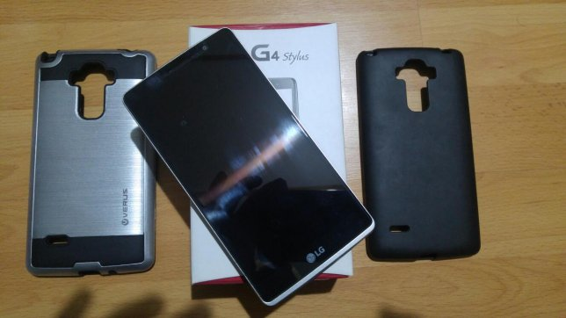
3. Hàng dựng là gì?
Nhắc đến từ này là đã thấy đau đầu rồi, các bạn search trên google hoặc YouTube thì sẽ ra rất nhiều kết quả về hàng dựng này.Vậy nó là gì?
Vì nó rất phức tạp nên chúng tôi tạm thời phân chia ra làm nhiều cấp như sau:
- Tình trạng máy vẫn còn đẹp, nguyên bản, chưa mổ bụng, thay phụ kiện, chỉ cần lau chùi vệ sinh là sáng bóng gần như mới.
- Các phụ kiện quan trọng như main, chụp, cảm ứng... còn nguyên và chỉ thay những thứ lặt vặt như phím, vỏ...
- Chỉ còn main nguyên gốc, còn lại các thứ khác thay gần hết.
- Thay gần hết, còn lại mỗi vỏ hay nói cách khác là vỏ này ruột kia.
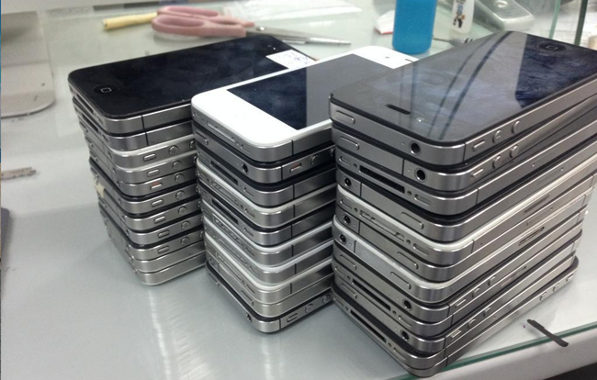
Câu trả lời cho câu hỏi: Hàng dựng là gì?
Vậy làm sao để có thể phân biệt được hàng dựng này?
Khá là khó, chỉ có thể dựa vào kinh nghiệm của người mua, sự cẩn thận khi test máy, và cả sự chân thực của người bán nữa. Đối với người dùng cơ bản, hoặc phần lớn người dùng thì khó có thể phân biệt được 2 hàng dựng loại cuối, vì tâm lý khi mua đồ muốn hàng tốt, đẹp mà lại rẻ nên dễ bị cái vỏ ngoài đánh lừa. Lời khuyên khi đi mua hàng dựng là nên chọn những cửa hàng to, uy tín, có địa chỉ rõ ràng, có phản hồi tích cực của người dùng về dịch vụ, tham khảo ý kiến của bạn bè, thợ... xem có nên mua hay không các bạn nhé!
4. Hàng fake là gì?
Vâng, rõ ràng rồi. Hàng fake ở đây có thể hiểu là hàng nhái, hàng giả, hoặc có thể hiểu nôm na hơn nữa là hàng Trung Quốc, thường những thiết bị này sẽ nhái lại thương hiệu của các hãng lớn (như đồng hồ, smartphone, thắt lưng, quần áo... rất nhiều).
- Ví dụ điển hình nhất là điện thoại iPhone chỉ có 1-2 triệu, 2 sim có kèm thẻ nhớ???
- iPhone chạy hệ điều hành Android chẳng hạn.
- Các dạng điện thoại smartphone với thông số trên trời như chip 10 - 20 nhân, camera 20-30 Megapixel...
- ...
Và tất nhiên, các bạn đừng bao giờ nên mua hàng loại này, vì chất lượng rất là thấp, không có chế độ bảo hành đúng nghĩa, gần như là bạn mua xong thì mất tiền, hỏng thì ráng mà chịu, vì sẽ không ai mua lại hàng cũ của hàng fake nữa. Ưu điểm duy nhất của hàng loại fake này là gì? Rẻ, nhìn sáng bóng đẹp như mới. Và nhiều người sẽ bị lóa mắt bởi vẻ ngoài đầy quyến rũ đó.
5. Hàng trả bảo hành là gì?
Là hàng đã qua sử dụng, gặp lỗi, người dùng mang đi bảo hành, cửa hàng gửi trả thiết bị ngược lại cho nhà sản xuất để sửa chữa, thay thế linh kiện sau đó được trả lại cho người dùng.Đó là hàng trả bảo hành, hiện tại đã có nhiều cửa hàng, website bán hàng có riêng chuyên mục hàng trả bảo hành cho người dùng lựa chọn.
Và bên cạnh đó còn 1 khái niệm chúng ta cần nhắc đến ở đây là hàng trôi bảo hành.Vậy nó là gì? Bạn hãy tưởng tượng thế này nhé:
- Bạn mua 1 chiếc điện thoại iPhone hoặc Android, gặp lỗi nhà sản xuất, gửi trả cho nhà sản xuất để sửa chữa (chứ không phải là cửa hàng, shop ủy quyền tự tay sửa chữa rồi dán tem lên). Hoặc hiểu đơn giản là hàng được các nhà sản xuất làm ra để trả bảo hành cho khách, và khoảng thời gian bảo hành sẽ bị trôi theo tùy vào người sử dụng. Ví dụ thời gian bảo hành chính hãng của iPhone là 12 tháng, bạn dùng được 1 tháng thì lỗi, gửi lại Apple để bảo hành, sửa chữa và thiết bị bạn nhận lại được sẽ còn 11 tháng bảo hành thay vì 12 tháng như hàng mới 100%.
Về mặt cơ bản thì đây là những hàng tốt, vì được chính nhà sản xuất làm ra, còn nguyên tình trạng, nhược điểm duy nhất là thời gian bảo hành không còn dài.
Chúc các bạn chọn được thiết bị đúng chất lượng, hợp túi tiền!

